МКУК «Новополянская поселенческая библиотека»

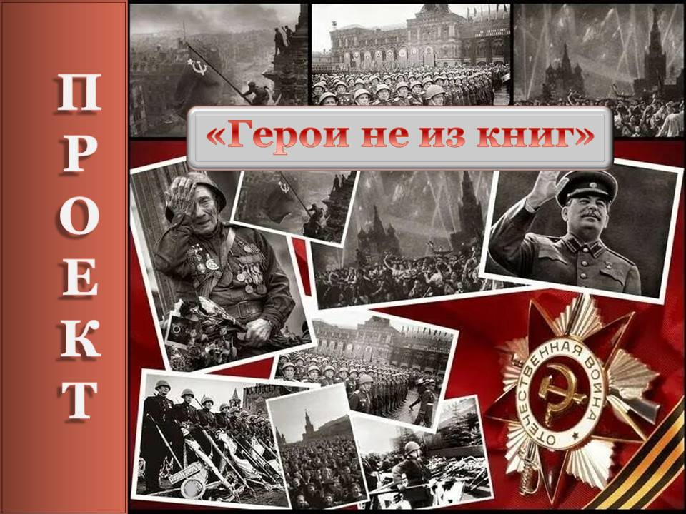

Культурный проект
«Герои не из книг»

Адрес библиотеки:
п. Новые Поляны, ул. Железнодорожная , 1а, тел. 3-31-37

Адрес электронной почты:
novopolyanskaja@yandex.ru
Директор:
Воронова Елена Владимировна

2025г.
Краткая аннотация проекта «Герои не из книг»
Проект «Герои не из книг» станет важным вкладом в дело сохранения исторической памяти нашего поселения, района и края, поможет восстановить справедливость по отношению к тем, кто, несмотря на свои героические поступки, остался незамеченным, забытым, и вдохновит новое поколение на изучение своей истории. Он направлен на сохранение и популяризацию памяти о тех, кто внес значительный вклад в защиту Родины, но остался в тени исторической памяти. В ходе данного проекта мы будем исследовать жизни и подвиги малоизвестных воинов, медиков, тружеников тыла и гражданских людей, которые проявили мужество и самоотверженность в самые тяжелые времена.
Благодаря нашему проекту мы сможем укрепить связь между поколениями через воспоминания и личные истории. А фонд Новополянской поселенческой библиотеки пополнится новыми уникальными материалами.
Тип проекта: долгосрочный.
Цели проекта:
1. Сохранить память о Великой Отечественной войне и вкладе жителей в историю страны.
2. Создать доступную электронную базу данных, содержащую личные документы, фотографии и биографии ветеранов для будущих поколений.
3. Повысить осведомленность общества о значимости памяти о Великой Отечественной войне и героизме ее участников.
4. Укрепить взаимодействие между библиотеками и местными жителями через активное участие граждан в сборе материалов.
Задачи:
1. Организовать кампанию по сбору историй, писем, фотографий и биографий ветеранов войны.
2. Создать условия для удобного и безопасного обмена информацией между родственниками ветеранов и библиотекой.
3. Разработать и запустить электронную базу данных на сайте библиотеки, доступную для пользователей.
4. Изготовить бумажную версию «Книга памяти» доступную для пользователей.
5. Провести серию мероприятий, посвященных 80-летию Победы, включая выставки, лекции и встречи с родственниками ветеранов, тружениками тыла.
Автор проекта:
МКУК «Новополянская поселенческая библиотека»
Руководитель: Воронова Елена Владимировна
Актуальность.
В наш современный век без особого труда, воспользовавшись сетью Интернет, можно найти практически любую информацию. Но ни один Интернет не расскажет историю наших бабушек, дедов, прадедов. Надо успеть воспользоваться возможностью общения с живыми хранителями истории.
Причины возникновения проекта:
Проект «Герои не из книг» возник как ответ на необходимость восстановления исторической справедливости и увековечения памяти тех земляков, кто проявил героизм в трудные времена. В условиях современных вызовов, когда значительная часть истории остается незаслуженно забытой, мы ставим перед собой цель не только просветить общественность, но и воспитать новое поколение сторонников патриотических ценностей.
Проект может стать платформой для взаимодействия различных поколений – ветеранов, учащихся, исследователей и широкой общественности. Он создает возможность обсуждения и обмена мнениями о ценностях, связанных с подвигом и самопожертвованием.
При разработке проекта:
Все исследования и накопления происходят в свободной форме, а так же на базе библиотечных мероприятий. Посещение старожил, их опросы, поиск информации происходит произвольно с использованием анкеты (Приложение 1) Библиотека и участники проекта накапливают информацию и систематизируют её. Сохранение и передача молодому поколению происходит посредством библиотечных мероприятий, выставок, столов просмотра. Уборка и облагораживание памятников В.О.В., мероприятия приурочены к важным памятным датам страны, края, населенного пункта и совпадают с планами работы учреждения.
На основе данных портала «Память Народа» выявить недостающую информацию об участниках Великой Отечественной войны – односельчанах, воинских захоронениях; собрать сохранившиеся документы в сельсовете, архивах, уточнить и систематизировать всю информацию.
В рамках проекта библиотека планирует провести цикл мероприятий к году 80-я Победы в Великой Отечественной войне.
Наименование мероприятия | Дата проведения  мероприятия | Краткое содержание | Ответственное лицо  (ФИО, номер тел.)
Подготовительный | Март  2025 г | Осознания актуальности проблемы.  Создание творческой группы. | Воронова Е.В.  89183399035
Информационная кампания | март – октябрь  2025 г | Распространение информации о проекте через социальные сети, местные СМИ, плакаты и объявления в библиотеке, Презентация проекта в школе | Воронова Е.В.  89183399035
Акция «Судьбы наших земляков» | март – октябрь  2025 г | Организация акции по сбору фотографий, писем и рассказов от ветеранов и их семей. Предложение вопросов и анкет для удобства публикации. | Воронова Е.В.  89183399035
Работа с порталом «Память Народа» | март – ноябрь  2025 г | Выявление недостающей информации об участниках Великой Отечественной войны поселения | Воронова Е.В.  89183399035
Конкурс детских рисунков о ВОВ «Солдату посвящается…» | март-май 2025 г | Проведение конкурса рисунков среди детей поселения, награждение победителей на митинге | Воронова Е.В.  89183399035
Помощь жителям: участие в проекте «Дорога памяти» | март – октябрь 2025 г | Помощь в размещении данных о ветеране в базу данных портала «Дорога памяти» | Воронова Е.В.  89183399035
«Лента памяти»  интервью и записи. | март – октябрь 2025 г | Проведение встреч с родственниками ветеранов, запись их устных историй и интервью для создания более глубоких биографий. | Воронова Е.В.  89183399035
Историко-патриотический час «Дорогами войны»; | апрель  2025 г | Библиотечное мероприятие со школьниками, просмотр документального фильма о ВОВ | Воронова Е.В.  89183399035
Выставка «Подвигу жить в веках…»: | апрель-май 2025 г | Организация выставки в библиотеке с наиболее интересными и трогательными историями, где гости смогут увидеть фотографии и документы. | Вартанян Е.А  89186990573
«Память о войне нам книга оставляет» | март – ноябрь  2025 г | Цикл публикаций на официальной сайте библиотеки  https://npolbibl.apskult.ru/ | Мосиенко Н.Н.  89530727133
«Книга Памяти» | ноябрь-декабрь  2025 г | Изготовление проектного продукта с материалами о ветеранах-земляках в годы Великой Отечественной войны | Воронова Е.В.  89183399035

Участники:
Планируется привлечение детей, молодежь, старшее поколение поселения к исследовательскому проекту, библиотека.
Методы исследования:
- Наблюдение;
- Беседы, опросы;
- Работа с семейными архивными документами, фотографиями:
- Изучение литературы, документов;
- Сравнение, обобщение, систематизация.
Планируемый результат:
1. Создание полноценной электронной базы данных, доступной для изучения.
2. Увековечение памяти о героях и их вкладе в защиту Родины.
3. Укрепление связи между поколениями через воспоминания и личные истории.
4. Обогащение фонда библиотеки новыми уникальными материалами.
Наш проект «Герои не из книг» станет не только данью памяти тем, кто отдал свою жизнь за нашу свободу, но и важным напоминании о значении патриотизма, мужества и единства.

Приложение 1
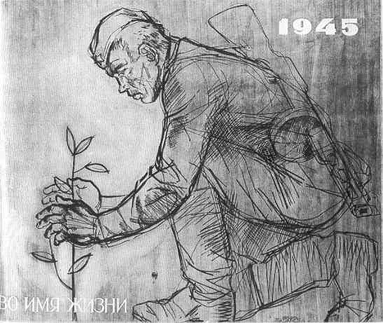

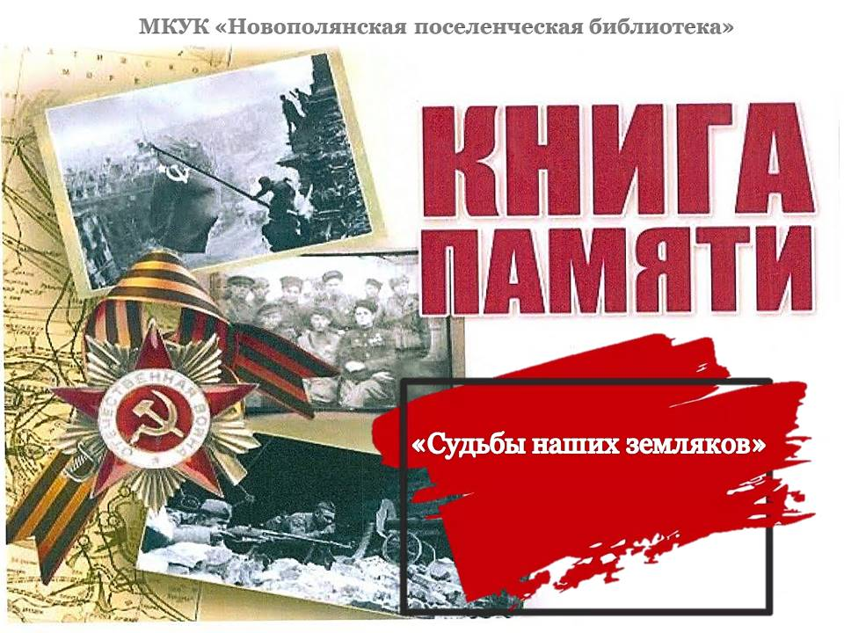

Анкета о герое Великой Отечественной войны
ФИО заявителя ____________________________________________________;
Телефон для связи _________________________________________________;
Наличие фотографий да нет (при наличии помещаются в отдельный файл,
сделать копию, фото обязательно)
Наличие писем с фронта да нет (при наличии помещаются в отдельный файл,
сделать копию, фото обязательно)
ФИО участника ВОВ ________________________________________________;
Год-дата рождения __________________________________________________;
Место рождения-область _____________________________________________;
Место призыва-область ______________________________________________;
Год-дата призыва ___________________________________________________;
Место службы ______________________________________________________;
Воинское звание ____________________________________________________;
Год-дата смерти ____________________________________________________;
История Героя ( в какой должности проходил службу, какие города и страны освобождал, имелись ли ранения, каких наград удостоен и т.д.)
________________________________________________________________________________________________________________________________________________________________________________________________________________________________________________________________________________________________________________________________________________________________________________________________________________________________________________________________________________________________________________________________________________________________________________________________________________________________________________________________________________________________________________________________________________________________________________________________________________________________________________________________________________________________________________________________________________________________________________________________________________________________________________________________________________________________________________

Примерные вопросы для интервью с героем
(его родственником, очевидцем)
Ф.И.О., год рождения.
1 Мирная предвоенная профессия, место рождения, условия жизни,
состав семьи. В каком возрасте вы попали на войну?
2 Каким образом (по призыву, добровольно, другим путем, каким именно)?
3 Где и как застало вас известие о войне? Какие чувства вызвало?
4 Какое участие в войне, на фронте и в тылу принимали другие члены семьи.
5 Где Вы начали войну и где закончили?
6 Вы помните первого увиденного Вами немца? Ваше отношение к врагу: каким его видели, воспринимали?
7 За какой подвиг и в каких обстоятельствах совершенный были получены награды? Какая для Вас особенно дорога и почему?
8 Какая минута, день, событие были самыми трудными, тяжелыми, опасными?
9 Были ли вы ранены, когда, где и сколько раз? Как и кто оказывал медицинскую помощь. В свою или в другую часть возвращались на фронт после ранения?
10 Когда и откуда писали домой, что сообщали о себе?
11 Когда и какие получали известия из дома?
12 Кто из семьи во время войны был убит или ранен на фронте,
кто из семьи отличился на фронте или работая в тылу?
13 Мы знаем, что советские солдаты на фронте проявляли массовый героизм.
Что для фронтовиков было источником мужества?
14 Расскажите о своих командирах. Кто из них больше всего запомнился? Чем?
15 Какая немецкая техника противостояла солдату в боях, с чем Вы сталкивались?
16 Какая наша техника на земле и в воздухе поддерживала солдата в разное время войны: авиация, артиллерия, танки, «катюши» и все другие средства поддержки?
17 Вы были в плену или в оккупации? Расскажите о том, что пришлось пережить в плену и после возвращения из плена.
Как Вы и ваши товарищи относились к тем солдатам, которые побывал в плену? Были ли такие среди ваших знакомых?
18 Что запомнилось из встреч с населением во время отступления, во время пребывания в прифронтовых населенных пунктах, во время наступления и встреч с освобожденными от оккупации жителями?
19 Расскажите о бытовых трудностях на фронте. Как Вы их преодолевали?
В какое время года было труднее воевать? Почему?
20 Солдатский быт. Трудности. Забавные случаи.
21 Были ли вы суеверны? В какие приметы верили?
22 С какими развлечениями в минуты и часы отдыха приходилось встречаться Вам
за годы войны: песня, выступления артистов, концерт фронтовой бригады?
23 Была ли любовь на войне? Расскажите.
24 Что в разное время войны думали о будущей победе, что Вы думали о времени ее?
25 Что думали о Ленинграде в период его блокады?
26 Где были в День Победы, что делали и что чувствовали?
27 Кем и где вы работали после войны?
28 С кем вы поддерживаете/поддерживали связь из однополчан?
29 Какая ваша любимая военная песня, фильм?
Какой фильм о войне Вы посоветуете посмотреть молодежи, какую книгу прочитать?
30 Как Вы думаете сейчас, почему началась война?
Как избежать угрозы войны для нашей страны в будущем?
31 Какое напутственное слово Вы скажете современному молодому поколению?

Памятка для волонтера берущего интервью

После интервью не забудьте поблагодарить вашего гостя. Не забудьте сделать качественные фотографии. Можно сделать несколько во время интервью и несколько – после. Для этого заранее подготовьте помещение с хорошим освещением и удачным фоном.

Литературная обработка
Не печатайте просто расшифровку записи интервью, расположите
в логической (чаще хронологической) последовательности рассказанные ветераном эпизоды, при этом стараясь придать тексту литературный вид.
Ответы на вопросы по одной теме стоит объединить в единый рассказ.
Используйте ваши вопросы в качестве логических связок.
Будьте внимательны и, обрабатывая текст, не искажайте смысл ответов ветерана.

